**Лизинг оборудования сократился более чем на треть**

По данным маркетингового агентства НАПИ, за январь-июнь 2025 года в финансовый лизинг было выдано 53,2 тыс. единиц оборудования, что на 39,1% меньше, чем за аналогичный период 2024 года.

Наибольший объем оборудования в договорах лизинга приходится на промышленное (12,3 тыс. единиц) и насосное (11,8 тыс. единиц) оборудование. При этом, по сравнению с прошлым годом, объем их выдачи снизился на 31,5% и 36,9% соответственно. На фоне сокращения рынка лизинга оборудования, рост выдачи в лизинг показали сельскохозяйственное оборудование (+36,3%), а также медицинская техника и фармацевтическое оборудование (+41,2%).

Наибольшую долю рынка в текущем году занимают промышленное оборудование (23,2%), насосное оборудование (22,2%) и оборудование для нефте- и газодобычи и переработки (14,1%).

Стоит отметить, что с 17 марта 2025 года начали действовать три программы льготного лизинга оборудования: для малых производств, для легкой промышленности и для новых регионов. Кроме того, с 18 августа была запущена программа льготного лизинга оборудования для приоритетных отраслей. Все программы предоставляют льготные процентные ставки для российского и иностранного оборудования. Можно предположить, что августовская программа дополнительно простимулирует рынок лизинга и приведет к росту числа заключаемых договоров.

**Динамика количества оборудования в договорах лизинга, тыс. шт.**

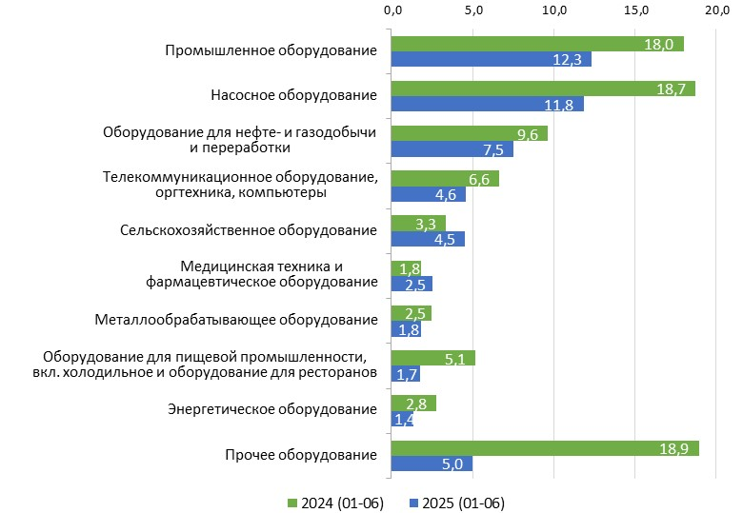

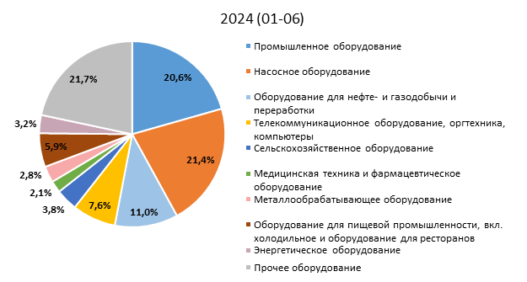

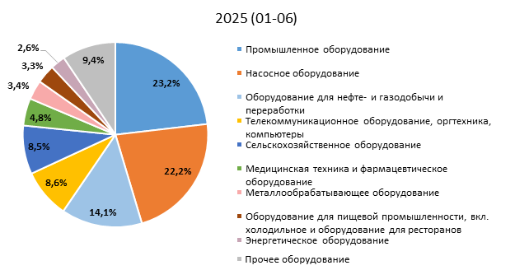

*Источник: НАПИ (Национальное Агентство Промышленной Информации)*

НАПИ / Национальное Агентство Промышленной Информации

[www.napinfo.ru](http://www.napinfo.ru)

<https://leasingstat.ru/>

[www.dv-tco.ru](http://www.dv-tco.ru)

+7 831 439 21 82

+7 831 464 02 98